Консультация для родителей и педагогов

МУЗЫКОТЕРАПИЯ
в жизни дошкольника

Музыкотерапия - одно из перспективных направлений в жизни дошкольного образовательного учреждения. Она способствует коррекции психофизического здоровья детей в процессе их жизнедеятельности.
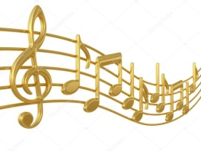
Различают активную (двигательные импровизации под соответствующий характеру музыки словесный комментарий) и пассивную (прослушивание стимулирующей, успокаивающей или стабилизирующей музыки специально или как фон) формы музыкотерапии.
Слушание правильно подобранной музыки с выполнением психогимнастических этюдов повышает иммунитет детей, снимает напряжение и раздражительность, головную и мышечную боль, восстанавливает спокойное дыхание.
Музыкотерапия - это лекарство, которое слушают.
О том, что музыка способна изменить душевное и физическое состояние человека, знали еще в древней Греции и других странах. Однако врачуют не только естественные, но и искусственно созданные упорядоченные звуки. Специально подобранные мелодии снимают гнев, досаду, улучшают настроение. Мелодии, доставляющие человеку радость, благотворно влияют на его организм: замедляют пульс, увеличивают силу сердечных сокращений, способствуют расширению сосудов, нормализуют давление, стимулируют пищеварение, повышают аппетит.
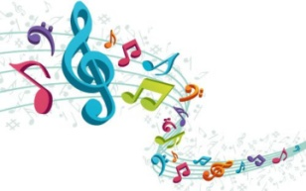
Музыка действует избирательно: в зависимости от характера произведения, от инструмента, на котором она исполняется. Так, например, скрипка и фортепиано успокаивают нервную систему, а флейта оказывает расслабляющее действие.
Если верить библейской легенде, царя Саула уберегли от приступов безумия игрой на арфе.
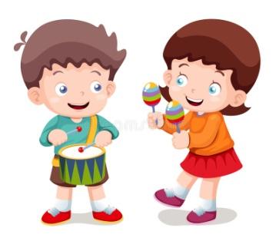
Однако излишне громкая музыка с подчеркнутыми ритмами ударных инструментов вредна не только для слуха, но и для нервной системы. Современные ритмы увеличивают содержание адреналина в крови, чем могут вызвать стресс. Интересно, что музыка Баха, Моцарта, Бетховена оказывает удивительное антистрессовое воздействие.
В Японии музыкотерапия широко используется для нормализации физического и психологического состояния человека на производстве, в школе, в вузах, а в настоящее время музыка стала одним из элементов родовспоможения.
Специальные исследования показали, что наиболее возбуждающим действием обладает музыка Вагнера, оперетты Оффенбаха, "Болеро" Равеля, "Весна священная" Стравинского с их возрастающим ритмом. Эти произведения оказывают наибольший эффект в работе с вялыми, патетичными детьми.
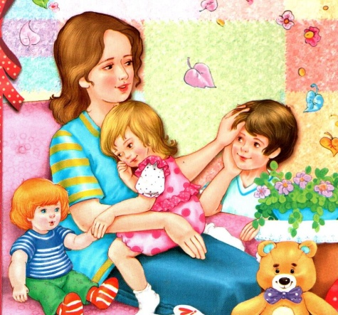
"Каприс № 24" Паганини в современной обработке, наоборот повышает тонус организма, настроение.
Уравновешиванию нервной системы способствовали фонограммы леса, пение птиц, пьесы цикла "Времена года" Чайковского, "Лунная соната" Бетховена.
Наукой установлено, что бесшумная обстановка отрицательно влияет на психику человека, поскольку абсолютная тишина не является для него привычным окружающим фоном. Пока учреждения здравоохранения и образования не повернулись к проблеме музыкотерапии лицом в должной степени, энтузиастам-педагогам, врачам, родителям приходится подбирать "звучащее" лекарство самостоятельно.
Цель занятий с использованием музыкотерапии: создание положительного эмоционального фона реабилитации (снятие фактора тревожности); стимуляция двигательных функций; развитие и коррекция двигательных процессов (ощущений, восприятий, представлений) и сенсорных способностей; растормаживание речевой функции.
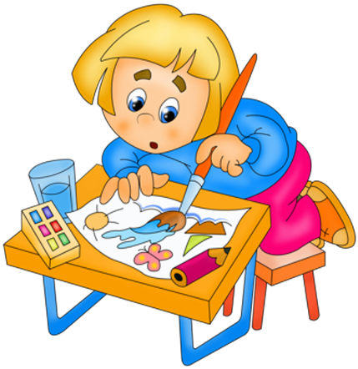
Музыкальная ритмика широко используется при лечении двигательных и речевых расстройств, коррекции недостаточного психомоторного развития, чувства ритма, речевого дыхания. Музыка может быть использована во время выполнения самостоятельной работы, когда исключается речевое общение.
Исключение составляет мелодекламация - чтение под музыку, сочетание музыки и изо деятельности.

Таким образом, опыт работы по использованию музыкотерапии в коррекционной работе с детьми, имеющими речевую патологию, подводит к следующим выводам:
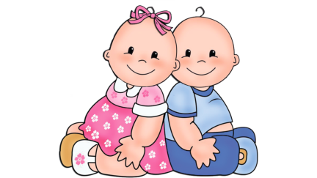
* Использовать для прослушивания только то, произведение, которое нравится детям;
*Лучше использовать музыкальные пьесы, которые знакомы детям. Они не должны привлекать их внимание своей новизной, отвлекать от главного;
* Продолжительность прослушивания должна составлять не более 10 минут в течение всего занятия. Как правило, это только одно музыкальное произведение.

Рекомендации для родителей и педагогов по использованию музыкотерапии в совместной деятельности с детьми.
- На успешность проведения занятия влияют позитивная личность педагога, владения им способами музыкального выражения - игрой на музыкальных инструментах и умение петь, а так включение в профилактический и коррекционный процесс фактора групповой динамики, взаимного психоэмоционального положительного заражения, сопереживания и сочувствия между участниками групповых музыкальных занятий.
- Необходимо определить индивидуальный курс коррекции для детей с теми или другими нарушениями и тактику после его окончания. Имеют значение количество и продолжительность сеансов музыкотерапии (от 15 минут до 45 минут), кратность применения в неделю 1-7 раз.
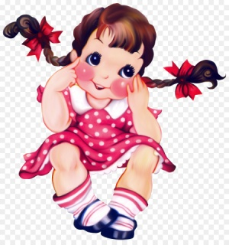
- В помещении для проведения музыкальной терапии должны быть максимально удобные стулья, кресла или коврики, а освещение - искусственным, чтобы добиться отвлечения от реального течения времени (светового дня) и усилить эмоциональное действие сеанса.

- Так же следует помнить, что коррекционные музыкальные сеансы должны проводиться не на голодный желудок и не раннее чем через 2 часа после еды.
- Перед принятием сеанса музыкотерапии детей нужно обязательно настроить. Они должны расслабиться – это поможет им "открыть двери бессознательного" и принять в полной мере действие музыки. При этом не важно, какое действие оказывает музыка – успокаивающее, стимулирующее или поднимающее настроение.
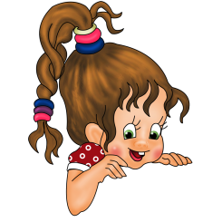
- Важно правильно выбрать позу. Лечение музыкой должно быть достаточно коротким, чтобы не вызывать усталости и возможных защитных реакций.

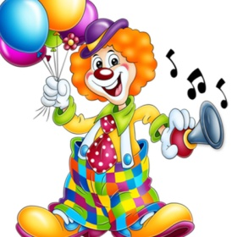
- Силу и громкость музыки нужно осторожно регулировать. Малую громкость следует выбирать не только для успокаивающей, но и для стимулирующей музыки. Большая громкость утомляет и потрясает нервную систему.

- После прослушивания лечебной музыки нужно отдохнуть некоторое время. Это благоприятствует ее полному, не нарушающему душевное равновесие, действию на бессознательное.

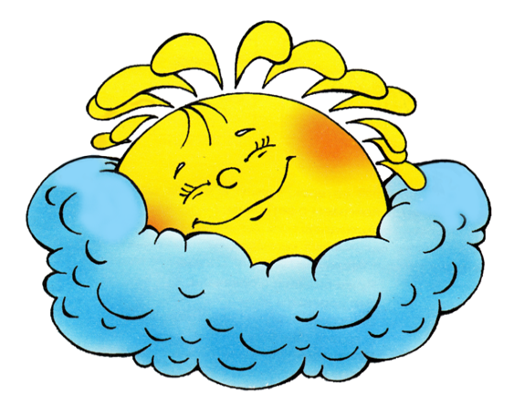
- Известно, что бессознательное слушание музыки наиболее активно во время сна, при этом оно так же восприимчиво и к внешним импульсам. Поэтому особенно рекомендуется для агрессивных, беспокойных, гиперактивных детей использовать терапевтическую музыку во время сна.

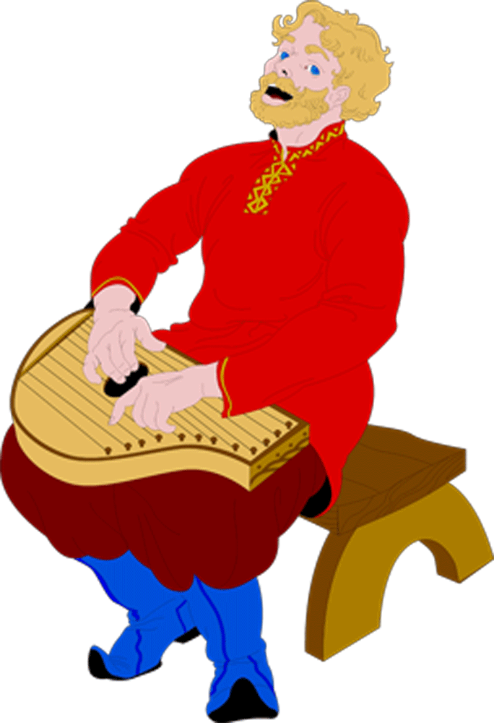
- Желательно использовать инструментальную классическую и специально лечебную музыку, но не вокальную и не самую популярную т.к. они несут ненужную смысловую нагрузку. Выбор музыкальных произведений должен быть хорошо продуман.
На человека в состоянии возбуждения и смятения вряд ли окажет глубокое впечатление торжественное адажио, от него он станет еще более беспокойным.
С другой стороны, когда человек прибывающий в унынии слышит грустную музыку, это может поднять ему настроение.

- В рамках сеанса музыкальной терапии можно и нужно использовать различные активные приемы, упражнения и методы, описанные выше, такие как двигательные упражнения и танцы, ритмические и дыхательные упражнения, драматизация лечебных спектаклей - игр, активизация зрительных образов и представлений, музицирование, игротерапия, вокалотерапия, арттерапия, цветотерапия, сказкотерапия и другие методы.

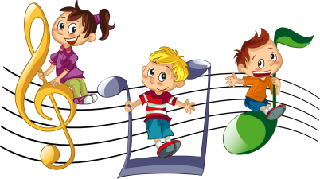

БУДЬТЕ ЗДОРОВЫ !!!

